Лабораторна робота №11

Тема: Вступ до показчиків.

Мета: Навчитись працювати з показчиками.

**Індивідуальне завдання**

Дано масив з N речовинних чисел. Підрахувати кількість ділянок, які

утворюють безперервні послідовності чисел з не-зменшуваними

значеннями. Максимальну ділянку переписати в інший масив.

**Хід роботи:**

1. Написали програму, яка виконує умови завдання. Код програми показано на рисунку.

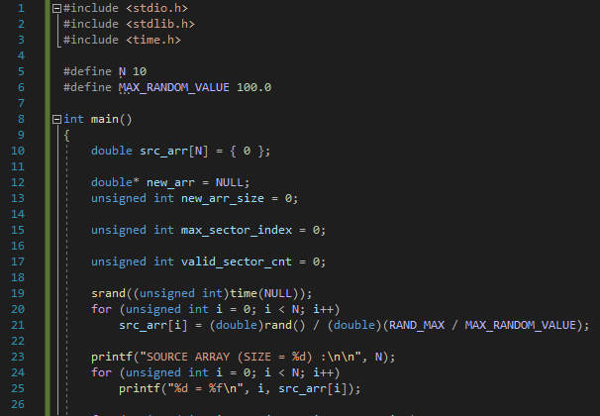

Рисунок 1 – Перша частина коду

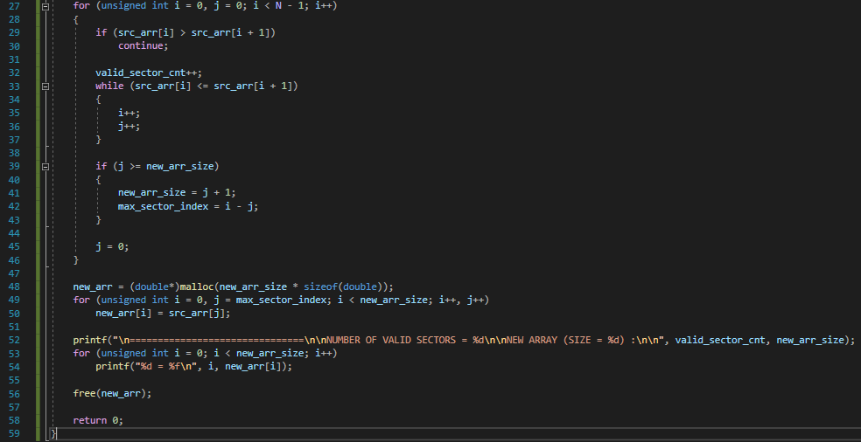

Рисунок 2 – Друга частина коду

1. Програма підраховує кількість ділянок, які утворюють безперервні послідовності чисел з не-зменшуваними значеннями і записує максимальну ділянку в інший масив. Результат роботи програми показано на рисунку.

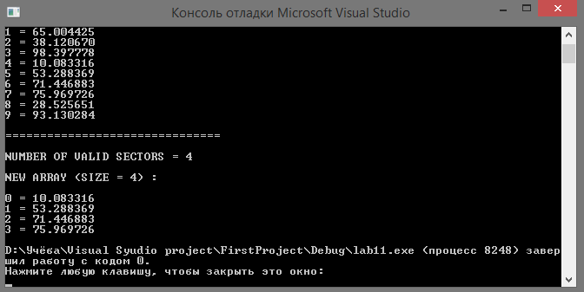

Рисунок 3 – Приклад роботи програми

**Висновок:** Освоїли тему Вступ до показчиків. Навчились працювати з показниками.

**githab:** https://github.com/Nikita-Stetsenko/repository